缓 存 管 理 使 用 说 明

一、简介

1、名词解释：
缓存池 | 用以存放需要缓存的对象，并根据缓存缓存策略对池中的对象进行管理
缓存策略 | 定义缓存池中的各个属性值，缓存池将根据这些属性值来生成、管理缓存池（包括缓存池容器的初始化、初始缓存项的创建、过期缓存项的清除、缓存池满时请求缓存项的等待时间等）
缓存池容器 | 缓存池用来存放缓存项的容器，实现IPoolContainer接口（或者继承MapContainer抽象类），底层目前可采用Map或者ehcache两种实现方式。
缓存项 | 缓存池缓存的各个对象，缓存项可分为两大类：有唯一标识区别的缓存项和相互直接无区别的缓存项。前者包含各种模板的缓存、门户的缓存；后者包括线程池，连接池中的缓存对象。
缓存项生命周期 | 缓存项从创建到销毁的周期时间
缓存池阀值 | 缓存池中能存放缓存项的最大个数
请求中断时间 | 当缓存池已满且缓存项都处于使用状态时请求缓存项的等待时间
缓存项载入接口 | 实现如何根据缓存项的key值重新载入缓存项。
缓存池算法接口 | 本接口提供了扩充缓存池机制的功能。通过实现本接口，用户可以各种定制各种特殊的缓存要求。具体操作包括：缓存项创建、销毁以及合法性验证
池点击率 | 请求某个缓存池中缓存项时，直接取用池中已有缓存项的次数和总请求次数的比值，值越大说明该池的缓存策略越有效。

2、使用缓存管理的好处：
  - 用户可以快速访问频繁使用的数据
  - 将缓存中类型类似的对象进行组合(分池缓存)。
  - 提供可配置的缓存策略管理，以便可以通过界面操作而不是编码方式修改参数。
  - 提供可扩展的框架，以便以后可以转换到其它第三方的缓存API。（例如：ehcache）
  - 可以生成统计数据来监测缓存的效率，以及使用数据缓存后应用性能的提升效果。

二、使用说明
缓存管理系统包含了三部分：核心模块、缓存策略配置文件以及缓存界面管理。

1、缓存模块导入
- 导入 gsoft-core-cache.jar 包
- 导入 webapp\core\module\cache
- Xwork.xml中导入 <include file="webwork/cache-xwork.xml"/>
- 导入 配置文件 CacheStrategyConfig.xml 到src\config\cache

2、缓存策略维护
一般来说缓存策略配置文件需要在项目开发过程中使用到缓存时配置好，项目发布后还可在界面上维护策略信息（见图表一）。
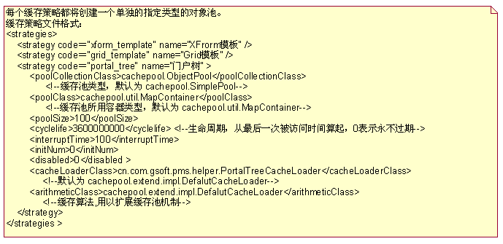

Code：缓存池的唯一标识 （必须）
Name：缓存池的名称 （必须）

以下的可选：

poolCollectionClass：缓存池类型，IPool接口的某个实现类，目前提供了SimplePool，ObjectPool，ReusablePool，ThreadPool几种缓存池实现类。
poolClass：缓存池容器类。
PoolSize：缓存池阀值
Cyclelife：缓存项生命周期
InterruptTime：请求中断时间
Disabled：缓存池是否启用
Visible：是否在管理界面上显示
cacheLoader：缓存池加载器
arithmeticClass：缓存池算法器

3、界面操作
将webapp\core\module复制到每个项目的webapp目录下。
每个缓存策略对象左边树上的一个节点，双击可查看该缓存策略的详细配置，以及生成的缓存池中缓存情况。
右键点击缓存项，可以查看该缓存项内容或者刷新该缓存项。

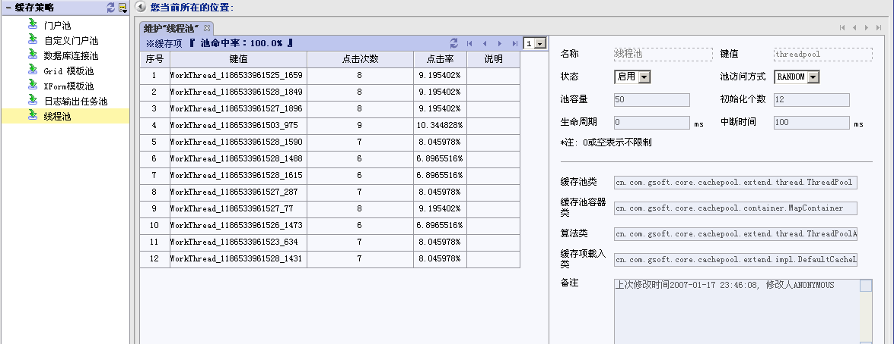

图表 1

4、缓存池使用
缓存策略中配置的生成多个缓存池统一由CachePoolManager 类管理。可以根据某个缓存策略的code值取到对应的缓存池。
如：IPool pool = CachePoolManager. getInstance().getCachePool(“portal_tree”)获取到的事门户的缓存池。
获取缓存项：
如果缓存项有唯一标识的值，例如已知门户对象key值为：12_41，则可通过如下获取：
CacheItem item = pool.getObject(“12_41”);
PortalNode portal = (PortalNode)item.getValue();
如果缓存池是类似数据库链接池，只需任意取出池中的某个元素即可，则可通过如下获取：
Cacheable item = pool.checkOut();
Connection conn = (Connection)item.getValue();

获取缓存项的时序图如下所示：

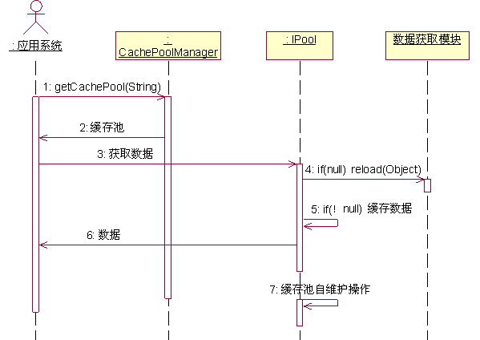

5、线程池的使用
线程池的实现比较特殊，线程池中创建了一批工作线程，以及一个工作队列。如果工作队列中没有工作任务（工作队列为空），则池中所有的工作线程处于休眠等待状态。如果往工作队列中加入了工作任务，则工作队列会唤醒工作线程执行新加入的工作任务。任务执行完毕后工作线程重新进入休眠等待状态。

线程池单独实现了IThreadPool接口，该接口包含了两个方法：

/**
* 执行一次性的非任务池中check-out的任务，一般都是临时new 出来的，执行完后不回收。
* @param o
*/
void excute(IAssignment task);

/**
* 执行由任务池中check-out的任务缓存项，执行完后由任务池pool引用回收任务。
* @param pool
* @param o
*/
void excute(IPool pool, Cacheable o);

根据接口定义我们可以知道需要交给线程池中工作线程处理的任务都需要实现 IAssignment 接口。

三、FAQ
1、刷新一下缓存项，缓存项消失了?
检查一下缓存策略中配置，看看缓存项载入器中的方法实现是否正确。默认的缓存项载入器return null;什么都不做，所以一刷新就清空掉了，如果希望实现重新载入该缓存项，则要实现自己的载入器。

